
泸县梁才学校最美学生事迹展示
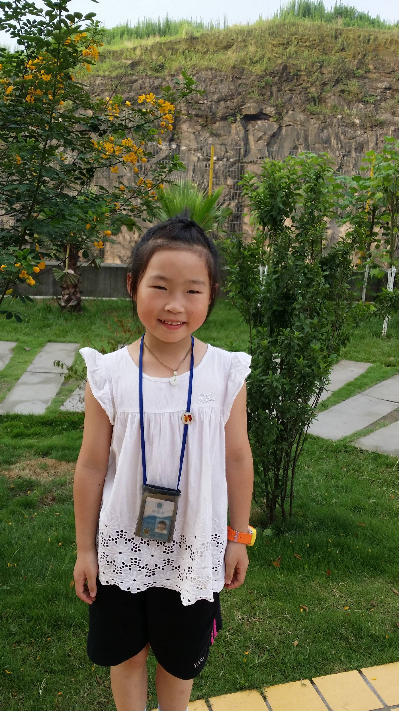 |  | 姓名:刘屿萌
 |  | 年龄：8岁
 |  | 班主任：陈晓霞
 |  | 特长：画画
天真童言：妈妈，咱们买东西就到这种小摊上买吧，照顾一下他们的生意嘛，他们在那叫了半天都没人买他们的东西，他们好可怜哟！
主 要 事 迹 | 她是我们班的音乐班长，对工作认真负责，积极上进；在  学习上认真努力，是同学们学习的榜样；在生活中团结同学，尊敬师长。深得老师和同学们的喜欢！
评审组意见
2016年 6 月

